Отчёта по лабораторной работе

Дисциплина: Архитектура ЭВМ

Перегудов Александр Вадимович

Содержание

# 1 Цель работы

Целью работы является освоение оформления отчётов с помощью легковесного языка разметки Markdown.

# 2 Задание

Здесь приводится описание задания в соответствии с рекомендациями методического пособия и выданным вариантом.

# 3 Теоретическое введение

# 4 Выполнение лабораторной работы

1. Открыл терминал и перешёл в каталог курса сформированный при выполнении лабораторной работы номер №2. (рис. ??)

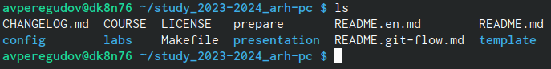

Каталог курса

1. Обновил локальный репозиторий и перешёл в каталог с шаблоном отчёта по лабораторной работе №3. (рис. ??)

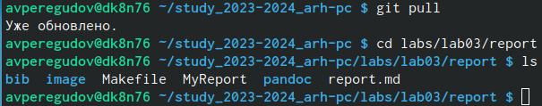

Каталог шаблоном отчёта

1. Провёл компиляцию шаблона с использованием Makefile и проверил скомпилированные файлы (рис. ??, ??, ??)

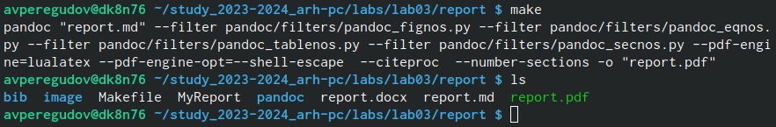

Скомпилированный шаблон.

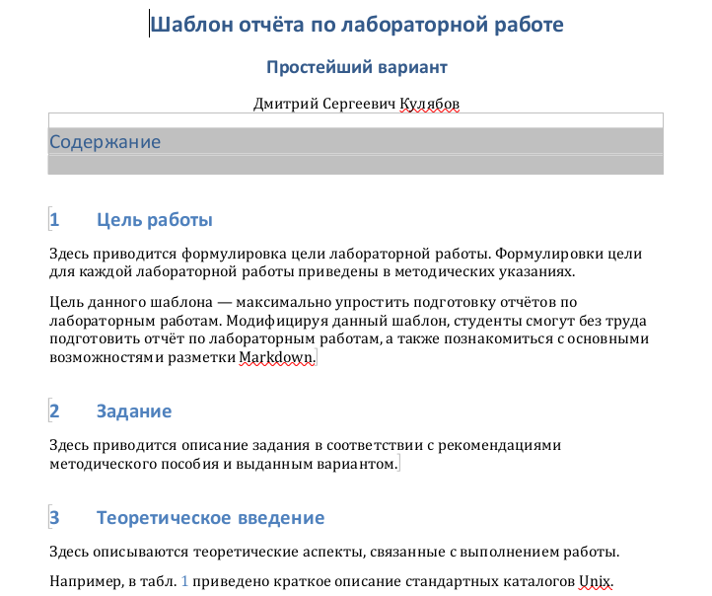

Скомпилированный шаблон docx.

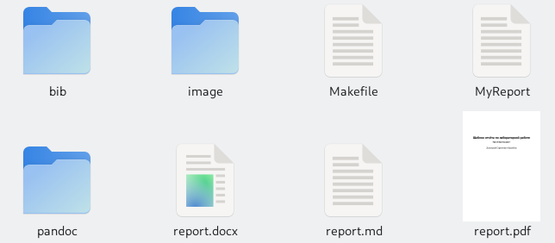

Файлы в графическом файловом менеджере.

1. Удалил файлы полученные с помощью Makefile. (рис. ??)

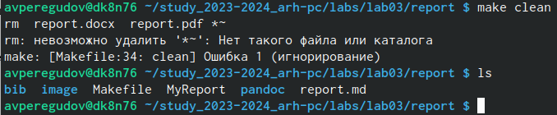

Созданные файлы удалены.

1. Открыл файл report.md с помощью gedit и изучил его. (рис. ??, ??)

Команда на открытие файла с помощью gedit.

Команда на открытие файла с помощью gedit.

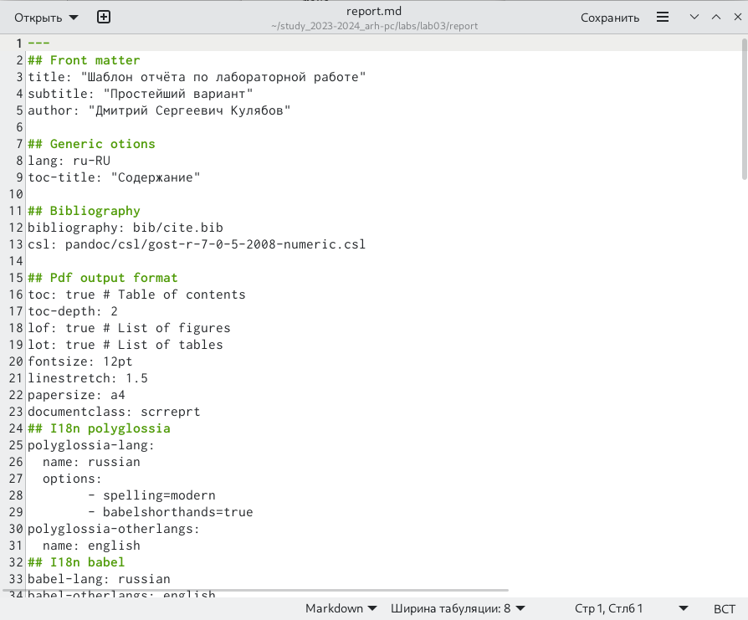

Файл report.md

# 5 Выводы

В данной лабораторной работе были усвоена процедура оформления отчётов с помощью легковесного языка разметки Markdown.

# Список литературы